Пән Информатика сынып 10^{а,ә} Күні 07.10.16 ж.
сабақ №: 6
Тақырып: Визуалды программалаудың ортасы. Қосымшаларды құрастырудың кіріктірілген ортасы.
Мақсат: Оқушыларды визуалды программалау тілі Visual Basic 6.0 терезесімен және программалау тілінің негізгі қызметімен таныстыру
Білімділік – Визуалды программалаудың ортасы. Қосымшаларды құрастырудың кіріктірілген ортасы тақырыбы бойынша жалпы түсінік бере отырып, оқушыларды Visual Basic 6.0 бағдарламасымен таныстыру.
Дамытушылық – Тақырып бойынша алған теориялық білімдерін практикалық тапсырма орындауда тиімді пайдалануға дағдыландыру, логикалық ойлау қабілеттерін дамыту.
Тәрбиелік – оқушыларды ұқыптылыққа, жауапкершілікке тәрбиелеу.
Сабақ түрі: жаңа тақырыпты түсіндіру
Сабақ типі: аралас
Құрал-жабдықтар: оқулықтар, компьютерлер, тест тапсырмалары, видео, дәптерлер, интерактивті тақта, Visual Basic 6.0, My test бағдарламалары.

Сабақ барысы
Сабақ кезеңдері | Мұғалімнің іс - әрекеттері | Оқушылардың іс - әрекеттері
І. Ұйымдастыру кезеңі  2 мин | Оқушылармен амандасу, түгендеу, сабақтың мақсатымен таныстыру. Сынып оқушыларына жағымды ахуал туғызу. | Шеңбер құрып, бір - біріне сәттілік тілейді.  
ІІ. Үй жұмысын тексеру  10 мин | Тест  - Хабарларды есептеуіш машиналардың көмегімен сұрыптайтын жасанды тілдер тобы қалай аталады?  А) программалық жасақтама  В) программалау +  С) айнымалылар  D) процедуралар  E) жиымдар  - Драйвер құрылғысы деген не?  А) белгілі бір типтегі есептеуіш машиналар кластарына арналған, оның аппараттық құралдарының жан-жақты қызметін, сонымен қатар қолданушының есептеу ресурстарына мұқтаж кез келген есептерін шығаруды жүзеге асыратын программалар жиынтығы  В) әрбір адамның амалдық жүйемен жұмыс істеуін жеңілдететін программалар тобы  С) нақты құрылғылармен өзара әрекеттесуді қамтамасыз ететін нақты программа +  D) ЭЕМ-ге қажетті программаларды құруға немесе өзгертуге арналған программа пакеттері  E) дыбыс құрылғысы  - Құрылымдық программалау идеясы қашан пайда болды?  А) 30-жылдары  В) 40-жылдары  С) 80-жылдары  D) 70-жылдары +  E) 90-жылдары  - Программалық жасақтама деген не?  А) белгілі бір типтегі есептеуіш машиналар кластарына арналған, оның аппараттық құралдарының жан-жақты қызметін, сонымен қатар қолданушының есептеу ресурстарына мұқтаж кез келген есептерін шығаруды жүзеге асыратын программалар жиынтығы +  В) нақты құрылғылармен өзара әрекеттесуді қамтамасыз ететін нақты программа  С) әрбір адамның амалдық жүйемен жұмыс істеуін жеңілдететін программалар тобы  D) ЭЕМ-ге қажетті программаларды құруға немесе өзгертуге арналған программа пакеттері  E) амалдық жүйенің қосымша жасақтамасы  - Бұлтты технология деген не?  А) компьютер ресурстарында тұтынушыға онлайн жағдайында деректерді өңдеуге мүмкіндік беретін технология +  В) драйверлер  С) қолданбалы программалар  D) программалық конфигурация  E) ауа райын анықтайтын программалар  - Өзара байланысқан негізгі нысандардан тұратын программалау тілі қалай аталады?  А) модульдік программа  В) нысанға бағытталған программалау тілі +  С) құрылымдық программалау  D) программалық жасақтама  E) байланысқан программалар  - Компьютердегі программалық жасақтама құрамы қалай аталады?  А) драйверлер  В) утилиттер  С) программалар  D) программалық конфигурация +  E) архиваторлар  - Ортақ мақсаттары бар қоғамдық тұтынушыларға арналған инфрақұрылым қалай аталады?  А) ортақ бұлттар  В) жеке бұлттар  С) қоғамдық бұлттар +  D) аралас бұлттар  E) тұтас бұлттар  - Программаны логикалық бөліктерге бөлу үрдісі:  А) құрылымдық программалау  В) модульдік программалау +  С) нысанға бағытталған программалау  D) сервистік программа  E) серверлік программа  - Программалық жасақтама деңгейлері:  А) базалық немесе жүйелік, қызметтік, қолданбалы +  В) қызметтік және қолданбалы  С) базалық және қолданбалы  D) дұрыс жауап жоқ  E) көп деңгейлі | ДК-де My test бағдарламасында тест тапсырмаларын орындайды.  Жауаптары:  - В;  - С;  - D;  - A;  - A;  - B;  - D;  - C;  - B;  - A.
ІІІ. Жаңа тақырыпты түсіндіру  10 мин | Визуалды программалау көрнекі құралдар арқылы қолданбалы программалар жазылатын программалау саласы. Мұндай жағдайда программалаушы программа мәтінін жазбайды, тек нәтижесінде не шығу керектігін көрсетеді. Программа мәтіні визуалды прототип көмегімен автоматты түрде құрастырылады. Визуалды программалау нысанға бағытталған программалауға негізделеді.  Windows амалдық жүйесіндегі программалар пайдаланушыларға (Graphical User Interface) өздерінің графикалық интерфейстерімен таныс. 1991 жылы Стивен Гибсонның (компьютерлік технологияның және компьютерлік қауіпсіздіктің бас маманы, программаларды ойлап табушы) программа жазуы бойынша Visual Basic тілі пайда болды. Жаңа шыққан программа «Microsoft Windows» жүйесіне деген көзқарастарын өзгертті. Visual Basic тілінің визуалды интерфейсі қолданбаларды тез және жеңіл құруға мүмкіндік беретін еді. Visual Basic тілі - қандай тіл? деген сұраққа жауап іздейтін болсақ:  - Visual Basic Microsoft корпорациясы ұсынған жылдам, тез программалау ортасы.  - Visual Basic тілі визуалды графикалық интерфейс жасау құралы. Визуалды құралдар арқылы пайдаланушы программа жазғанда уақытты үнемдейді.  - Visual Basic тілі бірнеше операторлардан, функциялардан, түйінді сөздерден тұрады. Осылардың көмегімен тілді алғаш үйренушілер керегінше программалық қолданба құра алады, ал тілді толығымен меңгерген пайдаланушылар Windows-тың (Visual C++, Delphi) нысанға бағытталған программаларымен жұмыс жасай алады.  - Жаңа компьютерлік технологияларда Visual Basic тілі арқылы бизнес қолданбалар, мультимедиалар, мәліметтер базасын құруға болады. Мұндағы тапсырмалар күрделі және қарапайым болатындықтан, құрылатын қолданбалар да күрделі және қарапайым болады.  - Visual Basic тілі қарапайымдылығы мен қуаттылығының арқасында Microsoft Office пакетінің стандартты программасы болуға мүмкіндік берді.  - Visual Basic тілі қазіргі кезде оқу құралы болып саналады. Себебі ол көрнекті, логикалық, қарапайым, жеңілдігімен ерекшеленеді.  - Visual Basic тілі динамикалық тұрғыдан дамып отыратын тіл. Қазіргі уақытта тілдің «7 шығарылымы» бар. Әрбір шыққан шығарылымдар алдыңғы шығарылымға қарағанда мүмкіндіктерін кеңейте түседі.  - Visual Basic тілі «Microsoft» фирмасының таңдап алған тілдерінің бірі, ол Microsoft фирмасының жаңадан шығатын жүйелеріне (Windows 7, Windows 8) келтіріліп шығарылады. Visual Basic тілінің жаңа Visual Basic Applications шығарылымында Excel, Access қосымшаларын, ал Visual Basic Script - ғаламтор қосымшаларын құруға мүмкіндік береді.  - Қазіргі уақытта ақпараттың технологиялар нысанға бағытталған программаларға негізделгендіктен бір программадан келесі программаға көшу қиынға соқпайды (QBasic тілінен Visual Basic тіліне көшу).  - Программалар жүйесінде Visual Basic тілін «жоба» құру ортасы деп атайды. Тапсырмаларды орындау кезінде жобалар құрылады. Мұнда «программа» сөзінің «жоба» сөзіне ауысу мәні: пайдаланушылар программа ғана құрап қоймай, жоба жасап та үйрену керек. Осыдан барып Windows ортасында нағыз программалық қолданба пайда болады. Программа қолданба құру- дың бір бөлігі болып саналады. Қолданбада программа жазудан басқа бөлім, келешек қолданбаның терезесін құру. Терезеде нысандар орналасады. Нысандар: ба- тырмалар, мәтіндік және графикалық өрістер, айналдыру жолақтары, т.б. Программа осы нысандарды басқару үшін де жазылады.  Визуалды программа технологиясы нысанға бағытталған программа ортасында жұмыс істеуден басталады. Мысалы, визуалды программада пішінге қасиеттер беру арқылы піиіінді құрады. Пішінге нысандарды орналастырып, оларға қасиеттер беріп нысандарды визуалдаймыз. Пішін мен оған орналасқан нысандар бірігіп жоба құрады. Пішіннің оқиғалар әдісін программалау үшін пішінге екі рет шертсек болды, бос кодтау алаңы ашылады. Кодтау алаңына операторлар толықтырған процедуралар жазылады. Процедура құрылып болғаннан кейін программаның сыртқы қаңқасы пайда болады, мұны программа бөлігінен құрылған техникалық жоба деп атайды. Пішін терезесі және нысандар әдіс пен оқиғаны программалаудан тұрады.  Визуалды программаның техникасы нысандар болып саналады. Нысанға бағытталған программа, нысан қасиеттеріне сай келетін құрылым ретінде қарастырылатын нысан ұғымы бар программа құрудың тәсілі. Нысанға бағытталған программалау тәсілі пайдаланушылар шешетін тапсырмалар, нысан және оларға қолданылатын операциялар деген ұғым арқылы сипатталады. Мұндай программа нысандар жиыны мен олардың арасындағы байланысты көрсетеді.  Нысанға бағытталған программалаудың негізгі түсініктері:  - нысан;  - нысанның қасиеті;  - нысанның әдісі;  - оқиға;  - нысандар класы.  Нысандар пішін мен қолданбаларда  кездеседі, олар: пішін, батырмалар, жазу батырмалары, мәтіндік өрістер, т.б. бола алады.  Нысан әдістер мен қасиеттер жиынтығынан тұрады. Мысалы, көлікті алатын болсақ, оның түсі, моделі, нөмірі, жылдамдығы, көлемі сияқты көптеген қасиеттері бар. Нысанның әдісі дегеніміз — нысан атқаратын іс-әрекет.  Класс-нысандардың қасиеті мен әдістерінің ортақтығы.  - Мұрагерлік нысан класы — барлық әдістерді, оқиғаларды, қасиеттерді сипаттайды.  Инкапсуляциялық нысан класы - нысанның күрделі механизмін шешеді.  Полиморфизмдік нысан класы - әртүрлі жұмыс атқаратын әртүрлі кластағы нысандарға біртипті әдістер қолдану.  Нысандар жиынтығы - бір атауға біріктірілген бірнеше нысандар тобын айтады.  Нысандардың стандартты жиынтығы:  Forms - қолданыстағы бірнеше пішіннің жүктелуі. Controls - нысандар ішіндегі барлық элементтер. Нысан мынандай түсініктермен сипатталады:  Күйі - нысан үнемі белгілі бір күйде болады.  Қасиеті - нысанның жеке қасиеті.  Оқиға - нысан күйінің өзгеруі.  Операторлар - бір немесе бірнеше операцияларды орындайтын программа тілінің құрылымы. Кез келген оператордың жазылу ережесі бар, мысалы: «=» мен- шіктеу операторы болып саналады.  Транслятор - аудармашы программа. Программа тілін машиналық тілге ауыстырады. Трансляторлар екі түрлі болады: интерпретатор және компилятор.  Интерпретатор программа тілін тізбектей машина тіліне аударып, оның орындалуын қамтамасыз етеді. Программаны іске қосқан сайын процедураны орындау қайталана береді. Интерпретатордың артықшылығы - программаны қадам бойынша тексеру, ал кемшілігі - орындау жылдамдығының баяулығы.  Компилятор - программаның бүкіл мәтінін машина тіліне аударып, EXE файл түрінде сақтайды. Сақталған файлды бірнеше рет іске қосуға болады. Артықшылығы - программаның орындау жылдамдығының жоғары болуы, кемшілігі - қадамдың тексерудің болмауы.  Visual Basic программасын іске қосу үшін: Пуск => Visual Basic 6.0 батырмасын шертеміз, экранда Visual Basic программасы өзінің жаңа жоба терезесімен пайда болады. Жаңа жоба терезесі үш қосымша жобалардан тұрады (8-сурет):  - New (Жаңа жобалар) - жұмысты бірінші рет немесе жаңа бастап отырған болсаңдар, жаңа жобалар қосымшасындағы Standart Ехе таңбасын шертсе, жаңа жоба ашылады.  - Existing (Қолданыстағы жобалар) - мұнда программамен бұрын жұмыс істеген және бұрын пайдаланып, сақтап қойған жобаларың болуы мүмкін.  •Recent (Жаңында пайдаланылған жобалар) -  мұнда соңғы уақытта пайдаланылған жобалар сақталады.  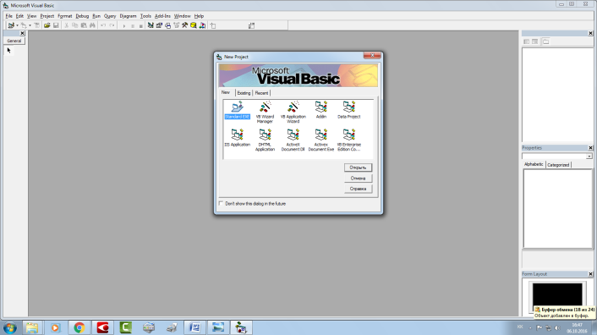  8-cypem. Жаңа жоба құру сұхбат терезесі  Existing (Қолданыстағы жобалар) мен Recent (Жаңында пайдаланылған жобалар) жобаларын пайдаланып, өзгертулер енгізуге болады.  Жаңа жобаны Standart Ехе арқылы ашқанда, экранда Projectl-Microsoft Visual Basic [desing] - жаңа жоба терезесі пайда болады. Project 1 жаңа жоба атын жобаны сақтау барысында өзгертуге болады. Ол үшін: Save Project (Жобаны сақтау), Save Project As (Жобаны қалай сақтау), Save (Пішінді сақтау), Save As (Пішінді қалай сақтау керек) деген бұйрықтардың бірін таңдап аламыз.  Пішін Frm кеңейтілуімен сақталады және пішін жобаның ішінде орналасады. Ал жобаның кеңейтілуі VBP (Visual Basic Project).  IDE (Integrated Development Environment) - программалық жасақтама құрудың программалық құралдардың жүйесі, мұнда даярланып жатқан программалық қолданбалар жинақталады және программаланады. Бұл Visual Basic программасының негізгі жинақтаушы ортасы болып табылады (9-сурет).  Visual Basic программасы терезесі мыналардан тұрады:  - Пішіннің конструктор терезесінен.  - Қасиеттер терезесінен.  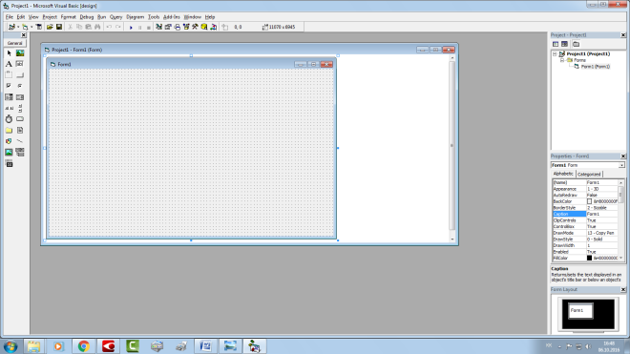  9-сурет. Visual Basic тіпінің жинақталған ортасы  - Құрал-саймандар тақтасынан (басқару элементтері).  - Жоба терезесінің нұсқаушысынан.  - Пішін терезесінен.  - Тақырып жолынан.  - Мәзірлер қатарынан.  - Құрал-саймандар тақтасынан.  Егер жоба терезесінде пішіндер конструкторы терезесі болмаса, онда мына бұйрықтарды орындауға болады: View Object немесе [Shift+F7] батырмалар үйлесімін басамыз. Пішін конструктор терезесі Projectl-Forml(Form) атына ие болып, жобаның ортасында орналасады.  Егер жобада Қасиеттер терезесі жоқ болса (Properties), онда мынадай бұйрықтарды орындаймыз: View => Properties Window немесе [F4] батырмалар үйлесімін және Құрал-саймандар тақтасынан 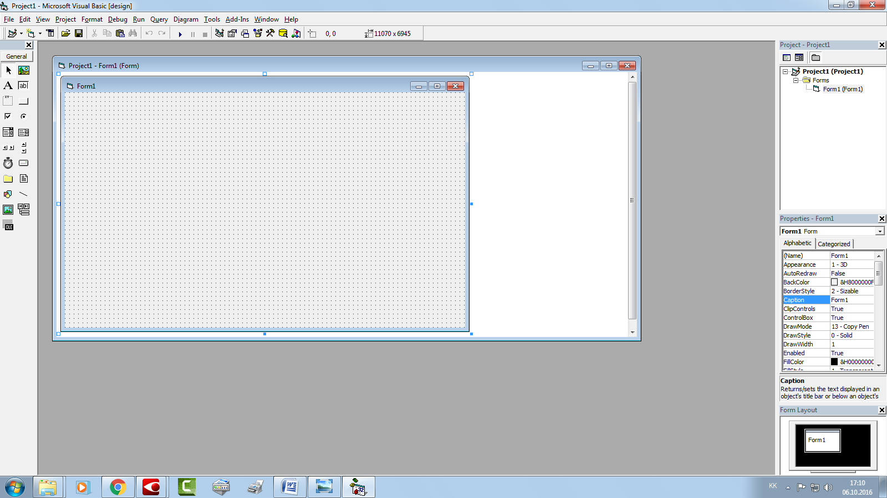 батырмасын шертеміз. Қасиеттер терезесі жобаның оң жағында орналасады және пішінде орналасқан нысандардың қасиетін сипаттайды (түрі және түсі, т.б.). Нысандарды сипаттау үшін оны белгілеп алып, Қасиеттер терезесінен қажетті батырманы шерту керек.  Егер жоба терезесінде Құрал-саймандар терезесі жоқ болса View => Toolbox бұйрығына немесе стандартты Құрал- саймандар тақтасынан батырмасына шертеміз. Toolbox Құрал-саймандар терезесі басқару элементтерінен тұрады. Жоба терезесінде элементтер арқылы нысандар құрылады. Нысанның қасиетін беру үшін ең алдымен ерекшелеп алу керек. Оларды көшірмелеуге, кірістіруге, өлшемдерін өз- гертуге болады.  Жоба терезесінің экранда қалай орналасқанын көру үшін: Форманың орналасу терезесін (Form Layout) қолдан- ған жөн (10-сурепг). Егер бұл терезе жобада болмаса View => Layout Window бұйрығын немесе стандартты Құрал-саймандар тақтасынан 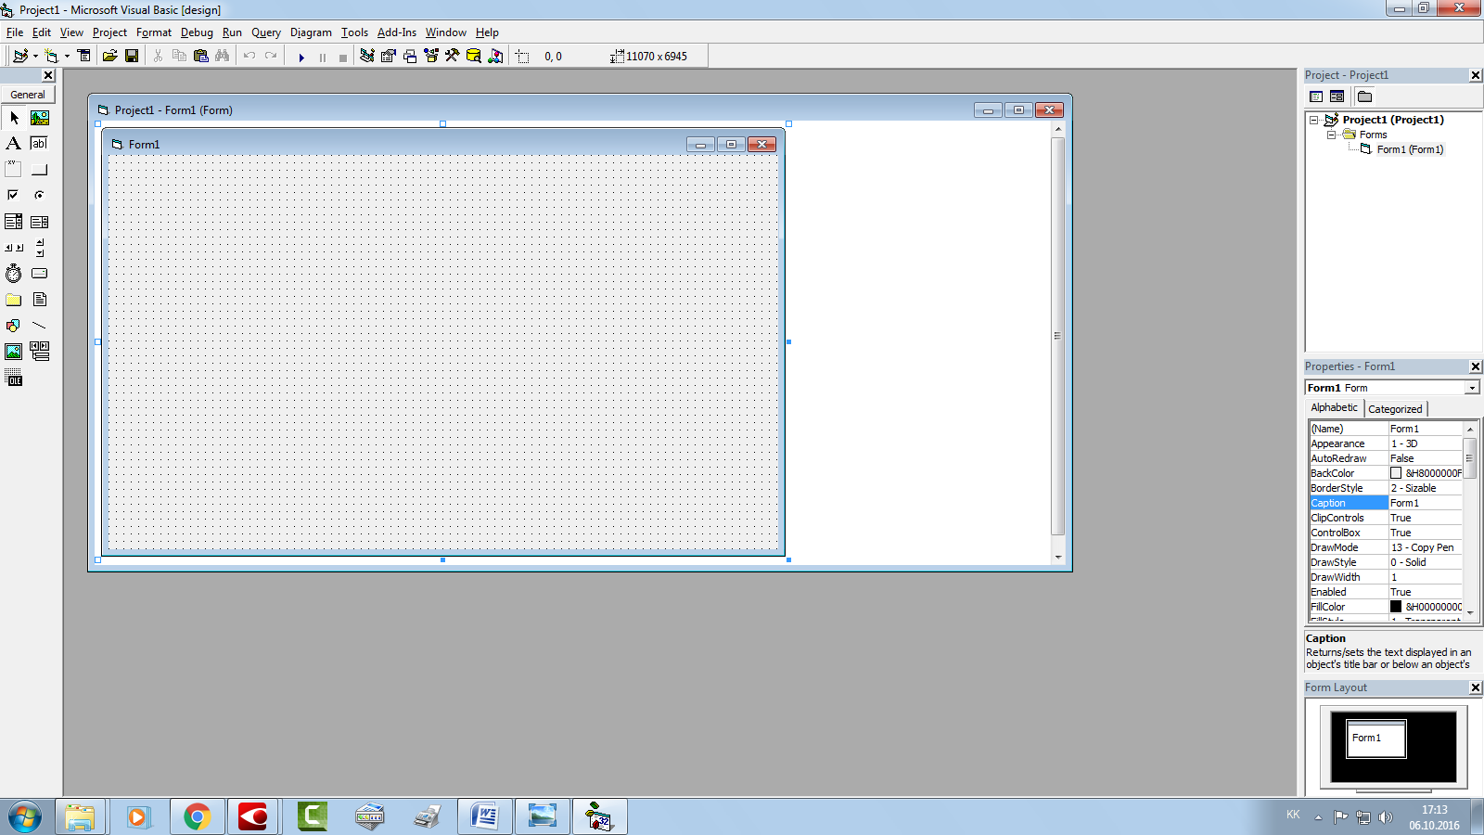 батырмасын шертеміз.  Егер жоба терезесінің нұсқаушысы жоқ болса (Project Explorer), онда View => Project Explorer немесе [CTRL+R] батырмалар үйлесімін және стандартты Құрал-саймандар тақтасынан батырмасына шертеміз. Жоба терезесінің нұсқаушысы жұмыс істеп тұрған жобаның графикалық мазмұнын, жобаны (кеңейтілуі - vbp) және жобаға кіретін бірнеше файлдар (кеңейтілуі - frm) тізімін көрсетеді.  Құрал-саймандар тақтасындағы Project терезесі екі батырмадан тұрады. View Code 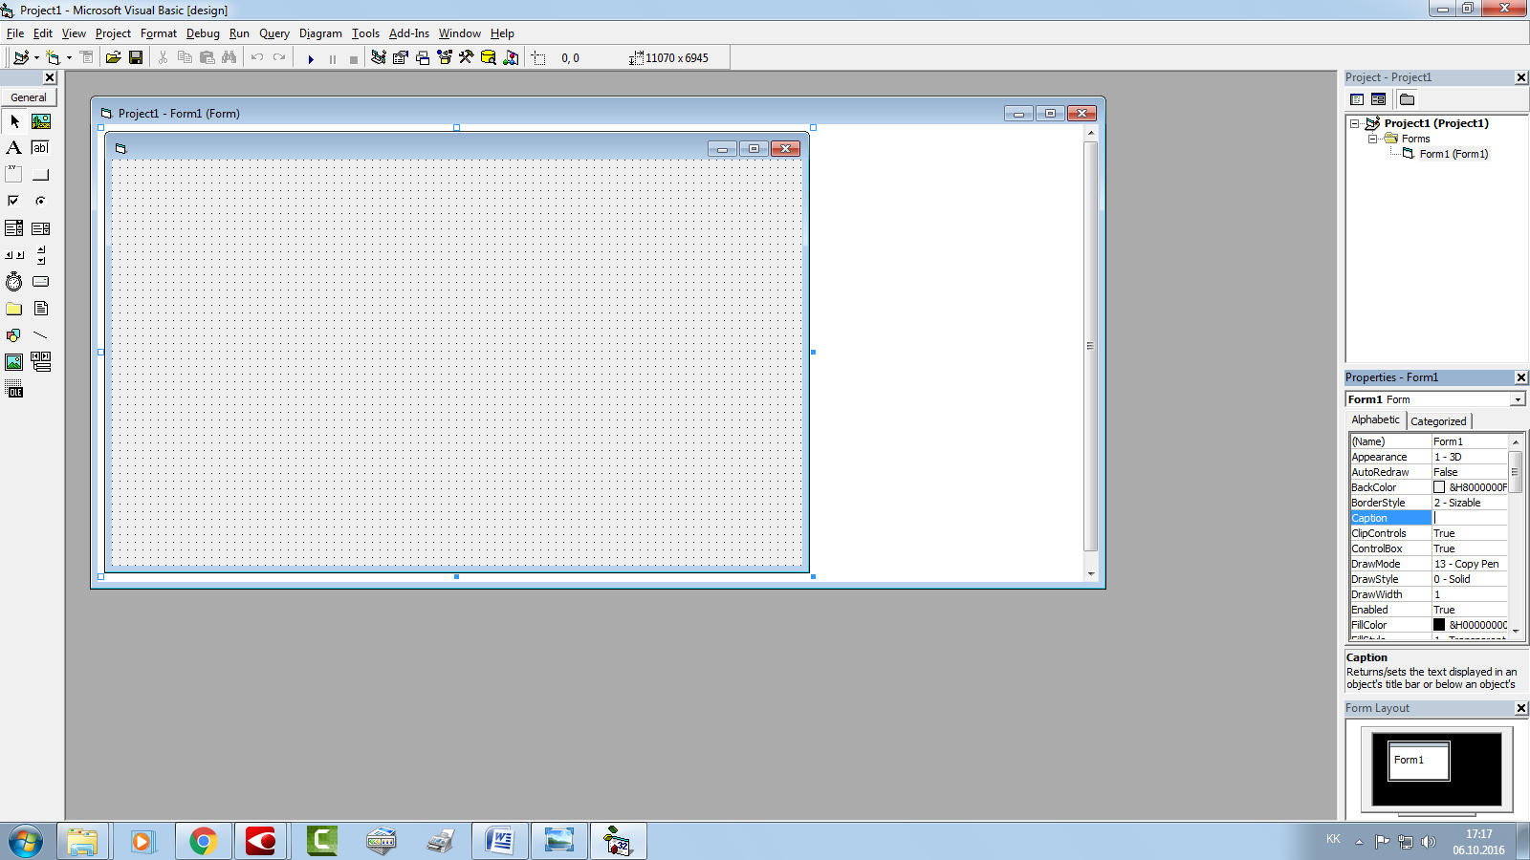 (программа кодын көрсетеді) және View Object (пішіннің конструктор терезесін көрсетеді [Shift+F7]).  Тақырып жолында жобаның аты және үш негізгі батырма орналасқан.  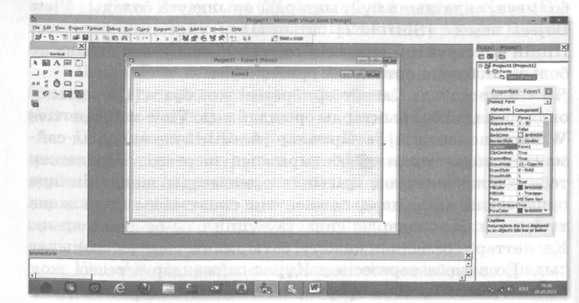  10-сурет. Жоба терезесінің көрінісі  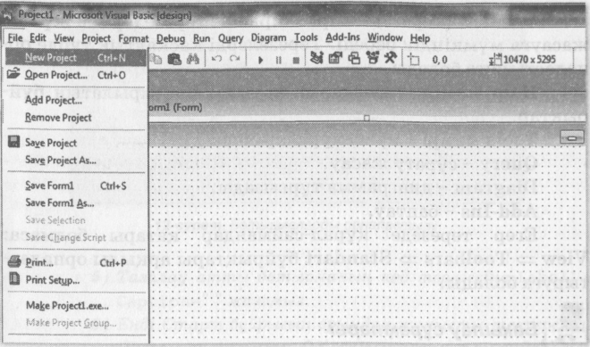  11-сурет. Бас мәзір қатары  Бас мәзірлер қатарында File, Edit, View, Project, Format, Debug, Run, Query, Diagram, Tools, Add-Ins, Window, Help  мәзірлері орналасқан (11-сурет ). Осы мәзірлер өздеріне тән қасиеттерге ие.  File (Файл) мәзірінде жобаларды ашуға, сақтауға, құруға болады.  Edit (Түзету) мәзірінде нысандарды көшіруге, қиып алып қоюға болады және іздестіруші Find бұйрығы орна- ласқан.  View (Түр) - қарау режімдері қосылады, қосымша құрал-саймандарды орнатады.  Project (Жоба) мәзірінде жаңа пішіндер, модульдерді, мультимедиялық компоненттерді қосуға болады, мұнда бас- қару элементтері тіркеліп және жойылып отырады.  Format (Пішін) мәзірі - пішіндер мен басқару элементтерінің орналасуы мен өлшемдік қасиеттерін береді.  Debug (Жөндеу) мәзірі - программаны түзету құралы.  Run (Іске қосу) мәзірі арқылы программаларды іске қосуға және тоқтатуға болады. Run мәзірі программаны жұмыс жасап отырған жерінен үзіп жібереді және қайтадан бастауға мүмкіндік береді.  Window (Терезе) мәзірі - бірнеше терезелермен жұмыс жасауға мүмкіндік береді. Терезелерді каскадтық түрде ор- наластыруға болады.  Help мәзірі - анықтама арқылы шақырылатын бұйрықтар.  Tools мәзірі - процедуралар енгізеді.  Query - сұрату жасау.  Diagram - диаграмма тұрғызады.  Add-Ins - баптау.  Егер терезеде құрал-саймандар қатары болмаса: View => Toolbars => Standart бұйрықтары арқылы орналастыруға болады.
ІV. Тәжірибелік тапсырма  10 мин | Оқулықпен жұмыс 56-57 б.б. Тәжірибелік тапсырмаларды ДК-де орындау | Тәжірибелік тапсырмалар  - «Қош келдің, досым!» атты алғашқы жобамызды жасайық. Ол үшін төмендегідей әрекеттерді орындаймыз:  - Visual Basic-ті іске қосамыз.  - Пішінге 1 Label, 2 Command button батырмаларын орналастырамыз.  - Бірінші Command button атауын ОК деп, екінші Command button атауын тазалау деп өзгертеміз.  - ОК атауындағы батырманың код терезесіне Label1. Caption=«Қош келдің, досым!» мәтінін енгіземіз.  - Тазалау атты батырманың код терезесіне Label1. Caption=” ” жазамыз.  - Енді Старт бұйрығын орындап жұмысты тексереміз. Шығатын нәтиже: ОК батырмасын басқанда «Қош келдің, досым!» деген мәтін экранда көріну керек, ал Тазалау батырмасын басқанда мәтін экраннан өшу керек.  - Жұмысты сақтаймыз.  - Жаңа жоба құрыңдар, жобаны «Менің алғашқы жобам» атымен сақтаңдар.  - Терезе құрылысын өзгертіп көріңдер;  - Қасиеттер тақтасын алып тастаңдар;  - Сол сияқты басқа да тақталарды алып тастаңдар;  - Қайтадан бастапқы қалпына келтіріңдер, жоқ тақталарды кірістіріңдер;  - Пішіннің өлшемін өзгертіңдер;  - Жобаны сақтаңдар.
V. Сергіту сәті  2 мин | Видео көрсетіледі | Видеода көрсетілген қимылдарды орындайды.
VІ. Бекіту  5 мин | Оқулықпен жұмыс 56 бет. Бақылау сұрақтарына ауызша жауап беру. | Бақылау сұрақтары  - Visual Basic программасын іске қосу жолдарын атаңдар.  - Visual Basic программасының терезе құрылысын атаңдар.  - View Object немесе [Shift+F7] бұйрығын қай кезде орындауға болады?  - Нысандарды сипаттау үшін қандай іс-әрекеттерді орындау керек?  - Мәзірлердің қызметін атаңдар.  - Файлды сақтау үшін қандай бұйрықтарды орындаймыз?
VІI.Рефлексия  2 мин | 2 жұлдыз, бір ұсыныс | Өз ұсыныстарын жазып, тақтаға іледі.
VІIІ. Оқуды бағалау  2 мин | Сабаққа белсенді қатысқан оқушыларды бағалау. | Бағаны күнделіктеріне қойдырады
ІХ.Үй жұмысы.  2 мин | ІІІ тарау, §6-7 оқу. | Күнделіктеріне үй тапсырмасын жазып алады.

